MANAGEMENT

Thème 3 : Les choix stratégique de l’entreprise.

Sous-thème 1 : Comment le diagnostic éclaire-t-il les choix stratégiques de l’entreprise ?

La stratégie peut se définir comme la détermination des buts, des objectifs à long termes d'une entreprise, l'adoption des moyens d'action et d'allocation des ressources nécessaire pour atteindre ses objectifs.

On verra donc qu'il existe plusieurs types de stratégie et que la démarche stratégique peut être conditionner par certains déterminant.

Chapitre 1 : Définir une démarche stratégique :

**I) La notion de stratégie :**

Les dirigeants vont devoir fixer des objectifs et prendre des décisions stratégiques en cohérences avec la finalité est les métiers de l'entreprise. De fait la mise en œuvre de la stratégie nécessite la mise en œuvre d'un ensemble de décision coordonnées.

Un auteur du nom d'Henry Mintzberg a distingué 2 formes de stratégies :

* Stratégie délibérée : résultat d’une planification, d’un choix, intentionnelle. Elle a un caractère procédural et formalisé mais peut être contrecarré par l’environnement économique, du marché ou encore les parties prenantes ;
* Stratégie émergente : elle construite de manière moins rationnelle, plus informelle et qui sera en réalité la conséquence, la résultante des évènements voir des habitudes.

Toutefois en pratique les 2 types coexistent, toutes les stratégies qui seront abordés relèvent rarement de l'une ou de l'autre mais plutôt des deux et ce d'autant plus que les éléments qui vont influer sur elles sont nombreux et divers.

Cependant en toutes état de cause la taille de l'entreprise sera primordiale et ce en raison des ressources et des marchés. Ainsi pour les PME la stratégie est souvent émergente car souvent elles interviennent sur peu de marchés.

En revanche dans les entreprises de grande taille qui interviennent sur plusieurs marchés et exercent différents métiers il faut d'abord identifier les DAS (domaine d'activité stratégique) ce qui imposera des stratégies différentes donc de les rendre cohérentes et de choisir entre plusieurs options. Le contrôle stratégique sera donc plus poussé ce qui conduira plutôt à une stratégie délibérée.

Pour mettre en place une démarche stratégique elles devront être suivit.

**II) Les étapes de la démarche stratégiques :**

Pour déterminer la stratégie, la première étape est :

1-Etablir un diagnostic :

Il comporte 2 volets :

* Externe : vise à analyser l'environnement de l'entreprise pour déterminer les **opportunités** et les **menaces** ;
* Interne : il vise à analyser les ressources et les compétences de l'entreprise pour déterminer les **forces** et les **faiblesses** ;

A partir de ce double diagnostic l'entreprise va élaborer une stratégie au niveau global. Mais si l'entreprise à plusieurs activités (DAS domaine d'activité stratégique) elle devra élaborer une stratégie pour chaque domaine d'activités.

Deux grandes catégories de stratégies :

* Stratégie Globales ;
* Stratégie de domaines.

Ce faisant l'entreprise doit identifier ses cœurs métiers et facteurs clés du succès (sources de compétitivités).

Tout ces éléments vont se retrouver dans une synthèse qu'on appelle le SWOT ou FFOM (force faiblesse opportunités menace). Cet outil reprendra les éléments du diagnostic.

|  |  |  |
| --- | --- | --- |
|  | + | - |
| Diagnostic interne | Forces | Faiblesses |
| Diagnostic externe | Opportunités | Menaces |

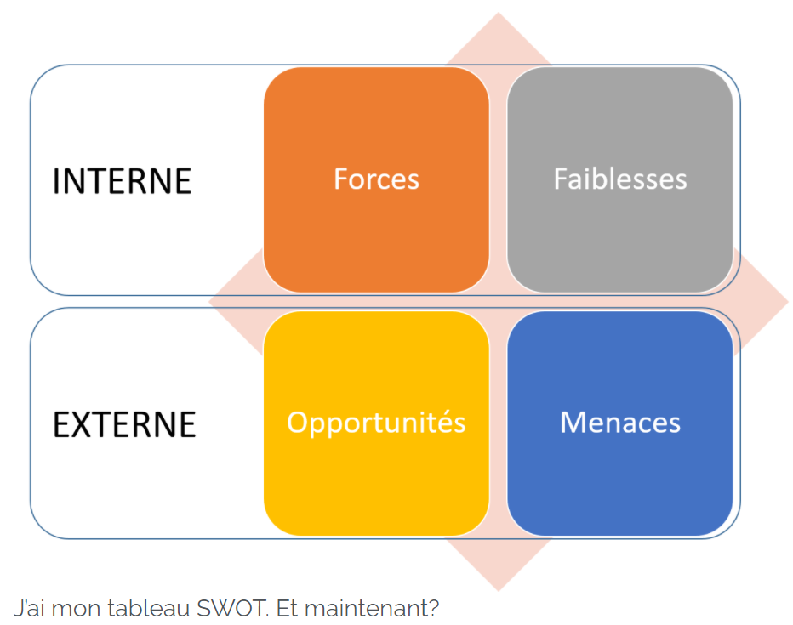

2-Fixer des objectifs stratégiques :

Ces objectifs doivent être conforme aux finalités de l'entreprise.

Ces objectifs son souvent nombreux, on peut les classées en 3 catégories :

* Stratégiques : qui visent le long termes (rentabilités) ;
* Tactiques : qui visent le moyens termes, pour les cadres (moyens de faire de l'argent) ;
* Opérationnels : qui visent le très court termes (environnement dans l'entreprise, gérer les employé, commande de fourniture).

Cependant il faudra que les objectifs soit déterminé en accord avec les parties prenantes qui vont avoir une influence dans les finalités (salarié, actionnaires, clients, état).

3-Determiner les stratégies au niveau global et pour chaque domaine d'activités :

A partir des facteurs clés du succès la stratégie globale va fixer les domaines d'activités dans lesquelles l'entreprise devrait se développer.

Cela signifie que la stratégie globale sera déterminée autour de 2 axes :

* Spécialisation ou diversification (une activité ou plusieurs) ;
* Externalisation/impartitions (fait faire) ou intégration (fait elle-même).

Si l'entreprise a plusieurs DAS elle pourra choisir entre 3 stratégies de domaine :

* Domination par les couts ;
* Différenciation ;
* Focalisation.

Stratégie globale : 4 possibilités.

Stratégie de domaine : 3 possibilités.

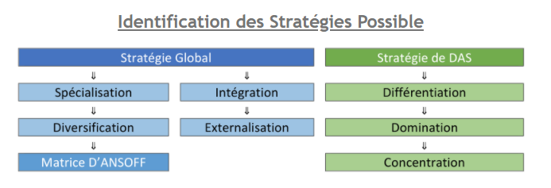

4-La mise en œuvre et le contrôle de la stratégie par le biais de plan opérationnelle :

Ils vont déterminer les procédures nécessaires, les objectifs, les moyens et les ressources à mettre en œuvre. Une fois le stratégie mise en œuvre l'entreprise va en évaluer les résultats pour éventuellement apporter les correctifs. (Voir tableau de bord de Norton et Kaplan).

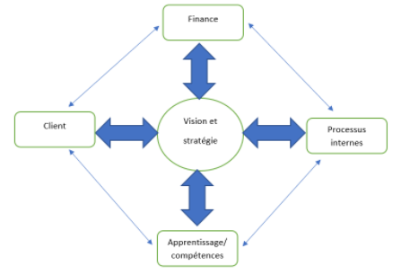

Pour conclure, l'ensemble de ces étapes constituent un modèle que l'on appelle le modèle LCAG (acronyme des noms de familles des créateurs du modelé).

Chapitre 2 : Etablir un diagnostic stratégique :

!!! IMPORTANT

**I) Diagnostic externe :**

**A. L’analyse de l’environnement globale (macro-environnement) :**

Il s'agira d'analyser les facteurs externes généraux qui peuvent influencer la stratégie du point vue nationale ou internationale pour déterminer les opportunités et les menaces.

La méthode employée est la méthode PESTEL (politique, économique, socioculturelle, technologique, écologique, légaux) qui qualifie 6 catégories :

* Politique : on pourra rechercher des éléments sur la politique fiscale, taux de corruption, commerce extérieur ;
* Economique : on peut trouver la stabilité des prix/inflation, les revenus des ménages, le taux de chômage, taux d'intérêt des banques centrales ou commerciale ;
* Sociaux culturels : les changements de modes de vie ou de consommation, la pyramide des âges, taux de natalité ;
* Technologique : nouveaux produits, nouvelles découvertes, taux d'obsolescences ;
* Ecologique : lois sur la protection de l'environnement, subvention, RSE ;
* Légaux : règlementation, texte, lois, le droit de la consommation, le droit de la concurrence, droit du travail ;

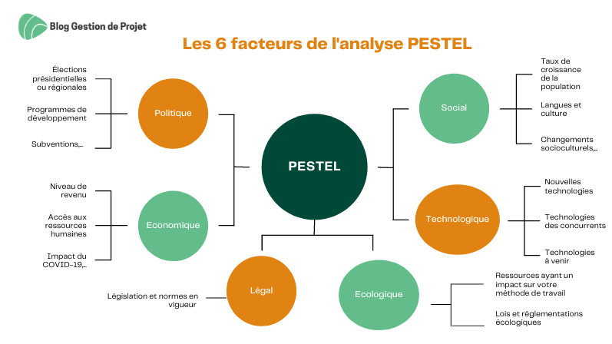

Des éléments peuvent se ranger dans plusieurs catégories.

|  |  |  |
| --- | --- | --- |
|  | Opportunité | Menace |
| P |  |  |
| E |  |  |
| S |  |  |
| T |  |  |
| E |  |  |
| L |  |  |

**B. L’analyse de l’environnement immédiat (micro-environnement) :**

La méthode utilisée est celle des forces concurrentielles élaboré par Michael Porter. Un secteur d'activité réuni l'ensemble des entreprises qui produisent des biens et des services qui sont étroitement substituable. C'est à ce niveau que l'analyse sera faite (si plusieurs DAS le faire pour chaque).

Porter distingue 5 forces :

* L'intensité concurrentielle : Dépend du nombre de concurrent, de leur taille, de leur stratégie, du marché et de ses possibilités de croissance ;
* Les nouveaux entrant potentiel : leurs facilités d'entrés sur le marché vont modifier la concurrence et donc tout dépendra des barrières à l'entrée ;
* Influences des produits de substitutions : Ce sont des produits qui répondent au même besoin que ceux de l'entreprise, plus cela est substituable plus cela renforce la concurrence ;
* Pouvoirs de négociation des fournisseurs : il va dépendre du degré de concentration et de leur concurrence entre eux (moins ils sont nombreux plus leur pouvoir est fort) ;
* Pouvoir de négociation des clients : qui dépend aussi de leur niveau de concentration ;
* L'état (force bonus).

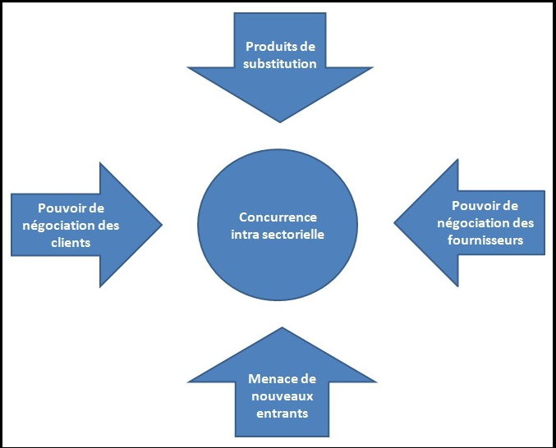

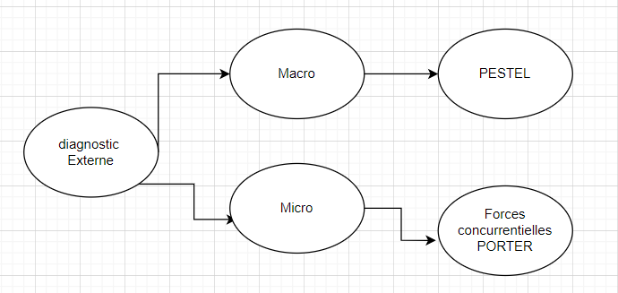

**II) Diagnostic interne :**

**A. Le diagnostic des ressources : La chaine de valeur de M. PORTER :**

Globalement l’entreprise génère de la valeur pour le client et c’est cette valeur qui constitue un avantage concurrentiel. Porter propose un outil pour déterminer les activités qui sont source d’avantage concurrentiel, cet outil s’appelle « la chaine de valeur ».

Porter décomposé les activités de l’entreprise en 2 catégories :

* Activités principale (5) : logistique interne, production, SAV, vente, logistique externe ;
* Activités accessoires ou de soutiens (4) : infrastructure, approvisionnement, gestion des RH, recherche et développement.

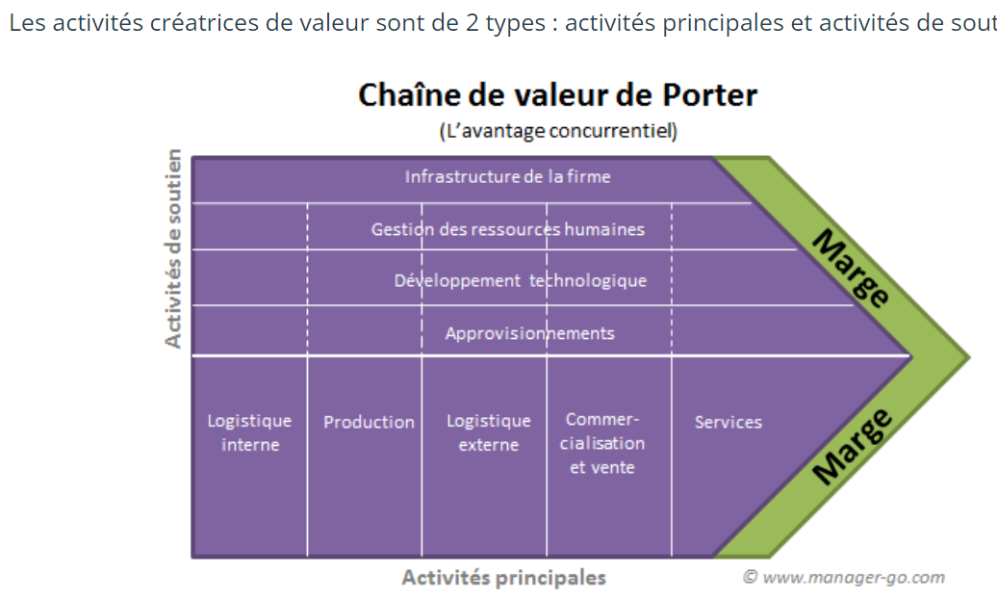

Porter propose d’analyser toutes ces activités pour déterminé celle qui fait peu ou pas de valeur afin de les externaliser.

**B. Les ressources et compétences :**

Pour analyser cela on utilise la méthode MRC (modèle ressource et compétences). Cela conduira à classer les ressources de l’entreprise (Edith Penrose).

On distingue :

* Des ressources tangibles : ressources physique/matériel (usine, locaux, outillage), ressource financières (emprunts, auto-financement, RH (effectif des salariées, pyramide des âges) ;
* Des ressources intangibles : ressources technologique (brevet, licence, marque, innovation), ressource mercatique, ressource organisationnelle.

Une fois qu’on a identifié les ressources Il va falloir identifier 2 ressources :

* Ressources requises : nécessaire pour exercer le métier ;
* Ressources uniques : difficile à imiter et fournisse un avantage concurrentiel (elles seront protégées par un brevet).

Les compétences ont été analysé par Hamel.l. Prahalad. Il propose de distinguer plusieurs séries de compétence :

* Les compétences générales : elles sont indépendantes du métier mais il faut aussi les maitriser (gérer le personnel) ;
* Les compétences distinctives : Ce sont plutôt des compétences cœur du métier, elles donnent un avantage concurrentiel difficile à imiter, permettent de pénétrer des marchés et donnent de la valeur à l’entreprise.

<https://app.emaze.com/@AFCIWFOI#10> (Tout se trouve sur le lien).

Sous-thème 2 : Quels sont les choix stratégiques ?

Chapitre 1 : Les options stratégiques :

**I) Les stratégies globales :**

**A. Diversification / Spécialisation :**

Igor Ansoff à élaboré la matrice d’Ansoff. Il mettra en avant 4 types de stratégies en se focalisant un couple :

|  |  |  |
| --- | --- | --- |
| Marché / produit | Actuel | Nouveau |
| Actuel | Spécialisation  Intensification | Spécialisation  Développement innovation |
| Nouveau | Spécialisation  Extension | Diversification |

1-La spécialisation :

Elle se concentre sur 1 seul DAS, soit en intensifiant sa présence sur le marché, soit en développement l’innovation technologique, soit en développement la vente de ses produits sur de nombreux marché.

Cette stratégie Globale présente un intérêt important puisque l’entreprise affectera ses ressources sur une seule activités.

Cela lui permettra de profiter de « l’effet d’expérience » cela veut dire qu’on baisse le cout unitaire en augmentant la production cumulée parce qu’on répartit les couts fixe sur le volume de production. Ce faisant l’entreprise va profiter aussi de l’effet d’apprentissage.

Mais il y a 3 gros risques à cette stratégie :

* L’entreprise exposé aux alea du marchés (plus de demande on est mort) ;
* Le risque de copie (si copié elle perd son avantage concurrentiel) ;
* Le risque lié au cycle de vie du produit.

2-Diversification :

Pour Ansoff elle consiste à développer de nouveau produit sur de nouveaux marchés et donc selon les modalités envisagées elle pourra mettre en œuvre de nouvelle technologie. Il y a donc de nouveau DAS.

En réalité il existe 4 types de diversifications :

* Diversification horizontale : l’entreprise propose de nouveau produits à sa clientèle existent et utilise les mêmes technologies.
* Diversification verticale : les produits seront nouveaux en amont ou en avale, l’entreprise se diversifie dans sa filière d’activité en intégrant de nouvelle compétences (c’est une forme d’intégration) fournisseur = amont, distribution = avale (Nespresso, produit et distribution) ;
* Diversification concentrique : produit et marché son nouveau, elle suppose de lancer une offre nouvelle dans sa filière ;
* La diversification conglomérale : tout est nouveaux, produits, marchés, technologie (Benetton) ;

Quelque soit le type de diversification, la stratégie présente plusieurs intérêts :

* Elle limite le risque en cas de crise dans le secteur initiale ;
* Elle peut permettre de réduire les coups notamment quand on mutualise les moyens ;
* Elle permet de rechercher une nouvelle rentabilité ex : tabac.

En revanche cette stratégie présente des risques :

* Elle peut imposer de maitriser des nouveaux facteur clés du succès ;
* Elle coute cher ;
* Risque mercatique si l’entreprise rouille son image ;
* Disperser ses ressources et ses compétences ce qui entraine Risque de coordination ;
* Risque humain ou social qui conduit souvent à devoir acquérir de nouvelle compétence et donc à devoir former ou recruter.

**B. Intégration / Externalisation :**

Deux stratégies qui se fondent sur la chaine de valeur de M. Porter.

1-L’integration :

L’entreprise intègre des activités qui juste là lui était extérieur. Pour optimiser sa chaine de valeur ou se diversifier. En pratique cela va conduire l’entreprise à prendre le contrôle ou à acquérir toutes les parts.

Techniquement on distingue 2 formes d’intégration :

* Verticale : amont et aval ;
* Horizontale : on va acquérir des entreprises qui ont la même activité ;

L’avantage de cette stratégie dépend du type d’intégration :

* Verticale : elle peut permettre de sécuriser les approvisionnements et les débouchés pour me mieux satisfaire le client. Ça peut lui permettre aussi de réduire les couts ;
* Horizontale : cela lui permet d’éliminer ses concurrents et donc avoir plus de parts de marchés.

Inconvénient :

* Couteuse : si l’entreprise acheté trop cela peut l’empêcher de se développer plus tard et l’oblige à maitriser de nouvelle compétence sans être sûr d’y arriver ;

2-l’externalisation :

C’est la stratégie selon laquelle une entreprise va confier à une entreprise extérieure ce qu’elle faisait elle-même. Elle porte un deuxième nom l’impartition.

Elle consiste a confié à une entreprise juridiquement indépendante l’exécution de certaines tâches.

Elle peut concerner des activités de support qui ne relèvent pas du cœur du métier (externalisation simple ex : le contrat d’infogérance, une entreprise va confier à une autre son contrat d’information). En revanche l’entreprise peut aussi externaliser des activités qui relèvent de son activité et dans ce cas on parlera de sous-traitance.

Pour déterminer qu’elle activité externalisé l’entreprise aura recours à la chaine de valeur. En générale si elle choisi d’externalisé des activités essentiels importante elle se restructurera entièrement.

Ainsi l’externalisation peut prendre plusieurs formes contractuelles :

* Infogérance ;
* Partenariat ;
* Franchise ;

Avantage :

* Profiter des compétences spécialiser d’un prestataire, ce qui permettra à l’entreprise d’affecter ses ressources aux activités qui apportent de la valeur ajoutée ;
* L’entreprise cherchera aussi à faire des économies pour améliorer sa compétitivité ;
* Il sera plus facile de se séparer d’un prestataire que d’un salarié (flexibilité).

Inconvénient :

* Elle peut créer une dépendance vis-à-vis du prestataire ce qui peut rendre compliqué une réintégration ;
* Aussi le risque de défaillance du partenaire. Par ailleurs l’entreprise devra encadrer strictement la gestion des infos et leurs confidentialités ;
* Elle peut engendrer des résistances sociales. Puisqu’elle amènera à supprimer des postes.

L’externalisation accompagne souvent l’internationalisation de l’entreprise.

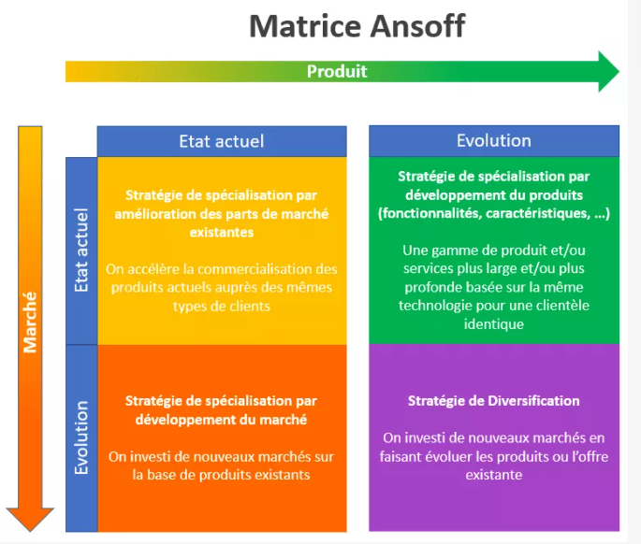

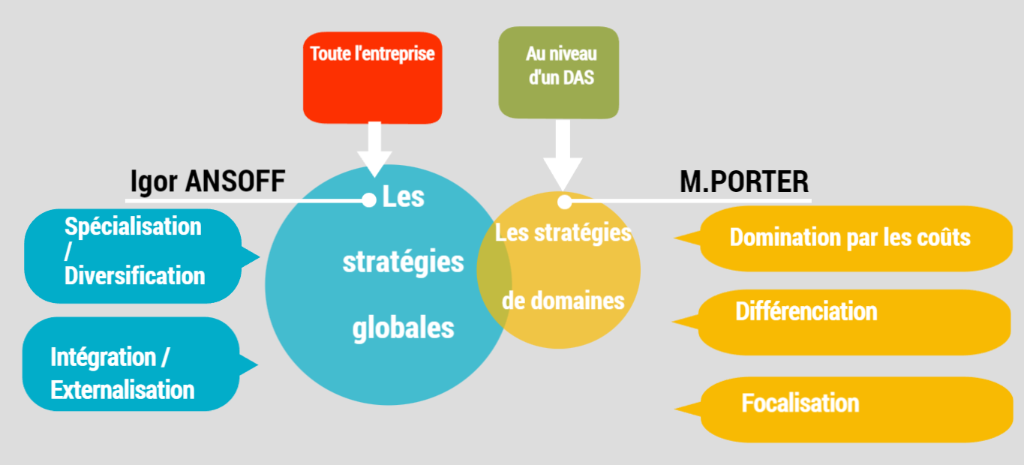

**II) Les stratégies de domaine :**

Pour M. Porter ce sont des stratégies génériques qui doivent être adaptés à chaque DAS. Il y en a 3.

**A. La stratégie de domination par les coûts :**

Elle vise à vendre moins cher des produits identiques à ceux des concurrents. Il va falloir rationnaliser les coups de production.

Pour ce faire l’entreprise a plusieurs choix possibles :

* Optimiser son organisation (externaliser pour que ça coute moins cher) ;
* Rechercher les effets d’expérience (économie d’échelle / effet d’apprentissage) ;
* Mettre en œuvre des innovations technologique.

Cette stratégie connait 2 grandes modalités :

* Stratégie de volume (augmente la production pour réduire les couts) ;
* Stratégie d’efficience (améliorer le système de production) ;

Avantage de la stratégie :

* Être offensive (elle amené à une concurrence par les prix), si cet avantage est assez fort cela peut mener à la disparition du concurrent ;
* Prix bas qui constitue une barrière à l’entrée des concurrents ;
* Elle permet de pénétrer de nouveau marchés tout en restant rentable.

Inconvénient de la stratégie :

* Amène à une guerre des prix (perte de marge en voulant la concurrence) ;
* Perte d’image de l’entreprise ;
* Coute cher (investissement important ex : investissement sur la vente de production).

**B. La différenciation :**

Elle ne joue plus sur le caractère monétaire mais sur le produit ou le service offert, sur ses caractéristiques. Les clients seront supposés a payé + ou a payé – pour un service allégé.

Il en existe 2 formes :

* Différentiation vers le haut : l’entreprise peut différentier son produite de plusieurs façons (caractéristique technique, différentiation du point de vue commerciale ;
* Différentiations vers le bas : (ex : easyJet), l’entreprise va se distinguer en épurant l’offre qui devient donc différente.

Avantage :

* Fidéliser la clientèle ;
* Communication spécifique ;
* Limite la concurrence, si le critère de différenciation est protégé (brevet, marque).

Inconvénient :

* Pour être efficace la différenciation doit être comprise par les clients. Ce qui impose une communication spécifique (il faut que ce soit clair pour le client) ;
* Elle ne doit pas entrainer un surcout pour l’entreprise qui impactera trop la rentabilité ;
* Elle doit être défendable fasse au concurrent.

**C. La focalisation :**

Ici l’entreprise va se concentrer sur un marché spécifique, géographique ou un segment de clientèle. Cette stratégie accompagne celle de domination par les couts ou de différentiation.

Lorsque l’entreprise choisi de se focaliser sur un produit ou un type de clientèle c’est souvent parque cela n’intéresse pas les autres entreprises. Si c’est pour proposer un produit (niche) pour le client (créneau).

Avantages :

* Moins couteuse, permet de faire face à une concurrence moins intense ;
* Être plus proche du marché, de mieux le connaitre donc de mieux adapter son offre (améliore la rentabilité et la fidélisation) ;
* Permet de rentrer plus facilement sur un marché.

Inconvénient :

* Risque de dépendance vis-à-vis du segment et en cas d’évolution de la demande du marché. Toute la stratégie sera mise en cause.
* Si le segment s’avère rentable d’autre entreprise s’y intéresseront fortement.

Chapitre 2 : Les voies de développement stratégiques :

L’entreprise va utiliser la croissance (interne) ou recruter, acheter (externe).

**I) La modalité de croissance :**

La croissance correspond à l'accroissement de la production ou des résultats d'une entreprise. Elle a un caractère quantitatif. Elle peut être organique ou externe.

**A. La croissance organique ou interne :**

C’est l'accroissement de la taille de l'entreprise par le développement de ses propres capacités de production à partir de ses ressources internes.

Cette stratégie est adaptée lorsque :

* L'entreprise à une forte demande de ses produits et qu'elle souhaite conserver la production en interne pour ne pas perdre son avantage concurrentiel ;
* L'entreprise dégage des capacités d'investissement ;
* L'entreprise dispose d'un fort capital humain qu'elle souhaite mettre à profit.

Mode de croissance le plus utilisé, il peut se faire par le développement en interne de moyens de production (actifs physiques, développement de compétences etc.) ou par l'acquisition de ces moyens de production (actifs physiques, recrutement), sous réserve de disposer des moyens financiers (autofinancement ou emprunt) pour cela.

Avantages :

* Maîtrise des processus : pas de changement de contrôle ou de pouvoir ;
* Amélioration du climat social par une valorisation du capital social ;
* Possibilités d'avantage fiscaux en cas d'investissement interne ;
* Pas de restructurations douloureuses et de coûts sociaux consécutifs à l'accroissement par intégration d'une entreprise tierce ;
* Adapté aux PME.

Inconvénients :

* Problème de financement : risque de s'endetter, voire de ne pas avoir accès au financement (PME en particulier = demande de garanties des gérants) ;
* Limitation du développement : le manque de financement peut limiter la croissance interne et les moyens à disposition de l'entreprise qui sont limités ;
* Délais de mise en œuvre : la croissance interne est plus lente l’externe. Elle s'appuie sur les moyens existants (recruter ou acheter du matériel, construire, etc.) prend du temps.

La croissance interne peut être insuffisante pour assurer un développement suffisant en rapidité et en importance eu égard aux besoins de développements de l'entreprise, en particulier si elle n'a pas encore atteint la taille critique.

**B. La croissance externe :**

Elle correspond à l'accroissement de la taille de l'entreprise par l'acquisition, ou prise de contrôle d'autres entreprises.

Une entreprise peut opter pour ce type de croissance aux fins de :

* Acquisition de la concurrence : pour la réduire pour renforcer sa position et l’accroitre ;
* Diversification : l'acquisition d'une entreprise peut permettre l'accès à un nouveau marché, à des métiers, compétences, technologies nouvelles ;
* Recherche de synergie : certaines complémentarités entre les deux organisations le permettent ;
* Intégration en amont pour contrôler et sécuriser l'approvisionnement ou aval pour maîtriser la distribution et les débouchés ;
* Utilisation du potentiel financier, l’entreprise pour faire fructifier ses bénéfices en investissant dans des entreprises à forte rentabilité dans de nouveaux domaines.

Avantages :

* Rapidité : les bénéfices en termes de marché sont immédiats ;
* Effets sur la concurrence : elle permet le racheter et délimiter la concurrence ;
* Enrichissements des compétences : elle permet l'acquisition de compétences nouvelles ;
* Facilitation de la diversification.

Inconvénient :

* Risque d'endettement important : il peut être plus important que pour une croissance interne. L’externe est donc plus difficile pour les PME ;
* Risque de perte de contrôle : l'arrivée de nouveaux partenaires peut modifier les équilibres de pouvoir au sein de la structure qui peut aller jusqu'à la perte d'indépendance ;
* Coûts sociaux et culturels : l'intégration d'une nouvelle entité peut conduire à des suppressions de postes douloureux qui se ressentiront sur le moral des salariés. Les deux entreprises réunies peuvent avoir des cultures opposées pas compatibles.

**C. La croissance conjointe :**

Elle consiste pour plusieurs entreprises à s'associer pour réaliser des économies d’échelle sur un composant ou sur un segment isolé du processus de production.

Les entreprises préfèrent donc coordonner leur moyens et compétences plutôt que de s'opposer ou de procéder à une croissance externe. Il s'agit donc de jouer sur les complémentarités pour dégager des synergies.

Ce peut être la mise en place de plateformes communes (construction d'un moteur en commun) entre société (même PME avec grande entreprise) la première bénéficiant des moyens financiers et logistique de la première pour commercialiser une innovation tandis que la grande entreprise accède ainsi à une innovation, nouvelles compétences, voire de nouveaux marchés.

Elle peut prendre diverses formes : contrat de partenariat, sous-traitance, de franchise (de service, de production, simple distribution), de concession, de groupement d'intérêt économique (GIE), de filiales communes, etc...

Avantages :

Accès à plus de moyens et de compétences avec mutualisation des coûts et des risques.

Inconvénients :

Difficultés de coordination alors que les compétences, les cultures etc. sont différentes. Capacité à travailler ensemble. Les objectifs doivent être clairs et communs sur le long terme.

**II) L’internationalisation :**

Elle ne s’oppose pas aux autres types de stratégie et peut être développée aussi bien au niveau global que du domaine.

L’internationalisation est l’étape ultime parmi les différents choix stratégiques d’une entreprise.

Ce choix résulte habituellement d’étapes successives qui sont, le plus souvent :

* L’exportation des produits ;
* L’implantation commerciale (bureaux, succursales, filiales) ;
* Les relations contractuelles de transfert de savoir-faire comme la franchise ;
* La mise en place de joint-ventures ou d’entreprises conjointes ;
* L’implantation d’unités industrielles à l’étranger.

Le recours aux exportations :

Il est souvent la première étape de la stratégie d’internationalisation. Elle est la moins risquée et permet de se familiariser avec le marché étranger concerné. Toutefois, comme pour tout type d’internationalisation, l’adaptation du marketing doit tenir compte des spécificités locales très souvent rencontrées en matière de distribution, de médias et de comportement du consommateur.

La mise en place d’un partenariat :

Un partenariat peut prendre la forme de filiales communes, de franchises, etc. Il permet de profiter des ressources, des compétences, de l’image et de la connaissance du pays étranger par l’entreprise partenaire.

L’investissement direct à l’étranger :

L’implantation d’unités dans le pays étranger est souvent la dernière étape de la stratégie d’internationalisation. Il peut s’agir de la délocalisation d’une unité nationale, de façon à rechercher un avantage en termes de coûts, ou de la création de nouveaux moyens.

L’internationalisation et l’évolution de la forme de l’entreprise :

L’internationalisation être menée dans le cadre d’une croissance organique externe ou conjointe. Elle conduit à différents types d’entreprises :

* L’entreprise exportatrice : il s’agit souvent de la première étape de la stratégie d’internationalisation ;
* L’entreprise multinationale : c’est une entreprise qui a des filiales dans de nombreux pays et qui opère soit dans une zone géographique déterminée, soit dans le monde entier. Son centre de décision demeure dans le pays où elle a son siège social. La firme multinationale cherche à s’adapter aux différences nationales ex : Renault, Dior.
* L’entreprise transnationale : il s’agit d’une entreprise qui, à partir d’une base nationale, implante à l’étranger, dans un certain nombre de pays, plusieurs filiales avec une stratégie et une organisation conçue à l’échelle mondiale. Contrairement à l’entreprise multinationale, sa logique de fonctionnement et de gestion se détermine à l’échelle mondiale et non plus à l’échelle nationale. En revanche, la firme transnationale peut aussi chercher à adapter son offre aux différences nationales (Nestlé, MacDo) ;
* L’entreprise globale : elle est la forme la plus centralisée de l’internationalisation. Elle vend les mêmes produits, de la même manière, partout dans le monde. Exemples : Coca-Cola et McDonald’s.

